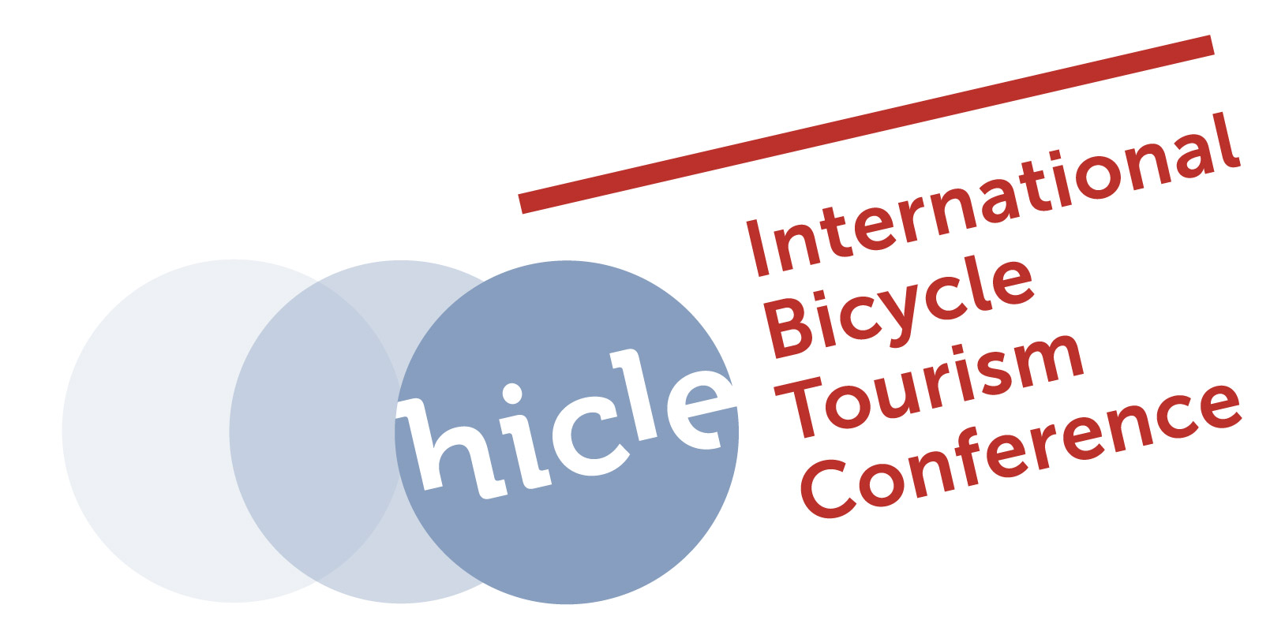

Formulier persaccreditatie IBTC

IBTC 2021 online
27-28 januari 2021
www.ibtconference.com

Naam: …………………………………………………...
Adres: …………………………………………………...
Tel. nr.: …………………………………………………...
E-mail: …………………………………………………..

Functie: ………………………………………………….

Titel medium | Bereik per maand/ oplage /volgers | Url website / social media

Het ingevulde formulier graag uiterlijk 22 januari 2021 mailen naar: press@hicle-events.com.

Wij vragen geaccrediteerde deelnemers van de pers of zij aandacht kunnen besteden aan de IBTC in publicaties in printmedia of op websites, of via posts op social media, voorafgaand, tijdens of na het event.

